ĐẶC TẢ MÀN HÌNH ClientProperties (VERSION 1)

## Mockup:

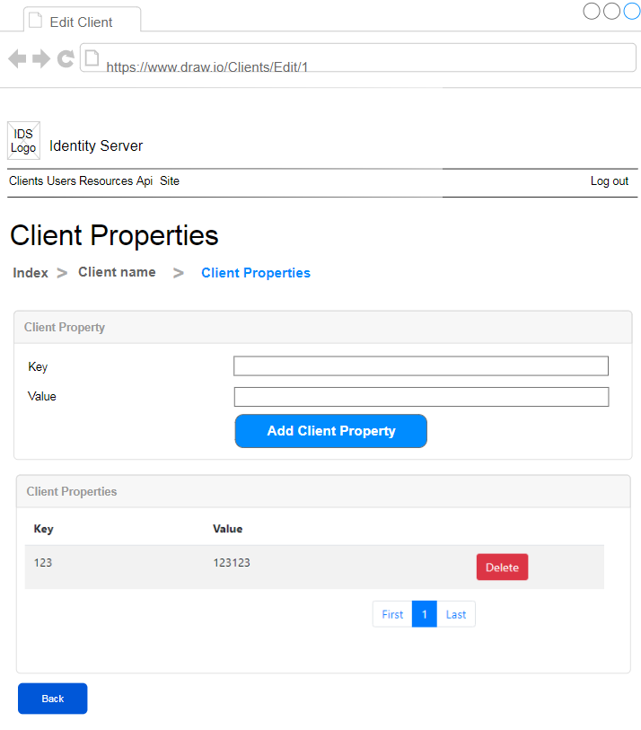

Hình 1: Đặc tả màn hình ClientProperty ver1.0

## Đặc tả:

### Button Add Client Property

#### Component input:

##### Id

###### Desc: Id.

###### Component type: hidden.

###### Validation: **REQUIRED**

##### Key

###### Desc: Client Property Key.

###### Component type: input text.

###### Validation: **REQUIRED**

##### Value

###### Desc: Client Property Value

###### Component type: input text.

###### Validation: **REQUIRED**

#### Component output:

##### Reload Table

###### Desc: Nếu API trả về thành công, load lại table, đồng thời hiển thị alert success, ngược lại hiển thị alert error.

###### Component type:

###### Validation:

### Button Delete Client Property

#### Component input:

##### ClientPropertyId

###### Desc: ClientProperty Id.

###### Component type: button.

###### Validation:

#### Component output:

##### Modal

###### Desc: Hiển thị modal cho người dùng xác nhận chắc chắn xóa hay không. Nếu Ok thì gọi API, nếu cancel thì đóng modal. Sau khi gọi API trả về thành công thì load lại table, đồng thời hiển thị alert thông báo success, ngược lại hiển thị alert thông báo error

###### Component type: Modal.

###### Validation:

## Flowchart & Diagrams

1. GET api/v1/client/clientProperties/{id}?page={page}&pageSize={pageSize}

* Desc: Lấy danh sách thông tin client properties
* Input:

|  |  |
| --- | --- |
| **Data** | **Desc** |
| {  Id: <id>,  Page: <page>,  PageSize: <page_size>  } | <id>: (int) Client Id  <page>: (int)  <page_size>: (int) |

* Output:

|  |  |
| --- | --- |
| **Data** | **Desc** |
| {  IsError: <is_error>,  MessageCode: <message_code>,  MessageError: <message_error>,  Data:{  PageSize: <page_size>,  TotalCount: <total_count>,  ClientProperties:[  {  Id: <client_property_id>,  Key: <key>,  Value: <value>  }]  }  } | <is_error>: (bool) Có lỗi hay không  <message_code>: (string) Danh sách mã lỗi (nếu có)  <message_error>: (string) Mô tả lỗi (nếu có)  <page_size>: (int)  <total_count>: (int)  <client_property_id>: (int)  <key>: (string)  <value>: (string) |

1. POST api/v1/client/clientProperties/add

* Desc: Thêm mới client property
* Input:

|  |  |
| --- | --- |
| **Data** | **Desc** |
| {  Id: <id>  Key: <key>  Value: <value>  } | <id>: (int) Client Id  <key>: (string)  <value>: (string) |

* Output:

|  |  |
| --- | --- |
| **Data** | **Desc** |
| {  IsError: <is_error>,  MessageCode: <message_code>,  MessageError: <message_error>,  Data: <data>  } | <is_error>: (bool) Có lỗi hay không  <message_code>: (string) Danh sách mã lỗi (nếu có)  <message_error>: (string) Mô tả lỗi (nếu có)  <data>: NULL |

1. POST api/v1/client/clientProperties/delete

* Desc: Xóa client property
* Input:

|  |  |
| --- | --- |
| **Data** | **Desc** |
| {  Id: <id>  } | <id>: (int) Client Property Id |

* Output:

|  |  |
| --- | --- |
| **Data** | **Desc** |
| {  IsError: <is_error>,  MessageCode: <message_code>,  MessageError: <message_error>,  Data: <data>  } | <is_error>: (bool) Có lỗi hay không  <message_code>: (string) Danh sách mã lỗi (nếu có)  <message_error>: (string) Mô tả lỗi (nếu có)  <data>: NULL |